Resource: Animals in the Bible
Animals in the Bible © United Bible Societies, 2025. Adapted from: All Creatures Great and Small: Living Things in the Bible, by Edward R. Hope © 2005 United Bible Societies. This work is licensed under Creative Commons Attribution-ShareAlike 4.0 International (https://creativecommons.org/licenses/by-sa/4.0/).

Animals in the Bible

標題：鸕鶿（cormorant）

3.4 標題：鸕鶿（cormorant）

經文出處Hebrew 來：שָׁלָךְ (音譯：shalak)LEV 11:17, DEU 14:17

討論
鸕鶿 (Pixabay)雖然shalak 譯為「鸕鶿」的傳統可追溯到17世紀，但是這種譯法一直都有相當大的疑問。一方面，shalak 這個詞的詞根意思是「投擲」，表明叫這個名字的鳥是把自己「投擲」到獵物上，這不是鸕鶿的習性。鸕鶿是浮在水上，潛入水下捕獲獵物。這使得已故的德賴弗（G. R. Driver）建議將這個詞譯為「漁鴞」，NEB 和REB 就採用了這種譯法。但是，這個建議也有問題，因為漁鴞，或者更確切地說，褐漁鴞（學名Scotopelia ceylonensis ），不太可能爲人熟知，漁民只能在有月光的夜晚看到牠捕魚，而且這種情況很少見。在出埃及時期，以色列人還不是一個捕魚的民族。
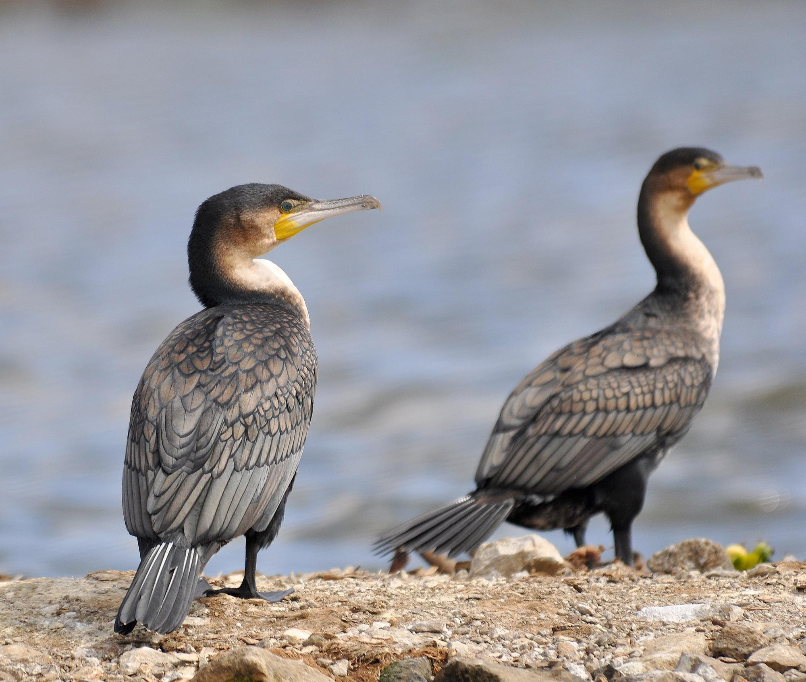
在現代希伯來文中，shalak 是鶚或魚鷹（學名Pandion haliaetus ）的名稱，這是一種魚雕，從高處俯衝進水中並用爪子抓魚。有些以色列學者認為shalak 可能是白胸翡翠（學名Halcyon smyrnensis ）或鰹鳥（學名Sula bassana ）在古時的名字，牠們都是從高處俯衝到獵物上，在水下用喙叼住獵物。
對這種鳥的辨識存在很多疑問，並且將其譯為「魚鷹」似乎與譯成「鸕鶿」有同樣多的理由，甚至更合理。
另参3.15 魚鷹 (osprey) 。

描述
白頸鸕鶿或普通鸕鶿（学名Phalacrocorax carbo ）是中東地區最常見的一種鸕鶿。這種大型水鳥的身體細長，長喙的尖端為鈎狀。成年白頸鸕鶿通體黑色，在喉和喙的相接處有一個黃色小囊。這種鸕鶿的面部也為黃色；牠們生活在海岸和湖岸、較大的河流沿岸和沼澤地區；腳蹼和鴨子相像，可以在水中游泳，但大部分身體都在水下；能潛水，可以長距離潛水捕魚。
像所有鸕鶿一樣，白頸鸕鶿的羽毛不防水，因此牠能夠輕鬆地在水下游泳。然而，這也意味著在潛水或游泳一段時間後，鸕鶿必須從水中出來，晾乾翅膀。因此，經常可以看到鸕鶿棲息在木頭或岩石上，展開翅膀晾著。
白天，鸕鶿通常只是以四五隻的小群活動，但當晚上牠們在樹上棲息時，會大群聚集在一起，十分聒噪。在成群的小魚貼近水面游動的季節，經常可以看到大群黑色鸕鶿貼著水面快速飛行，一隻接一隻排成長隊，尋找魚群。找到後，牠們就會一起落在水面上，非常興奮地捕食。

特殊意義或象徵意義
除了被列在不潔淨的鳥類清單中，shalak 這種鳥在聖經中沒有其他的重要意義。

翻譯
如果翻譯者決定將shalak 譯為「鸕鶿」，那么找到當地的某種鸕鶿應該並不困難，因為鸕鶿分佈在世界各地的大型水域附近。事實上，白頸鸕鶿不僅分佈在以色列，而且遍佈歐洲、亞洲、澳大拉西亞、非洲和北美洲東半部的海岸、湖岸、大型河流和沼澤地附近。非洲南部有一種形態略有不同的白頸鸕鶿，稱為白胸鸕鶿，牠的胸部和喉嚨處為白色，喉囊較小，但學名相同。其他地方會有當地的鸕鶿種類，可以通過牠們棲息時張開翅膀晾乾的習性來識別。

